各位老师好：

“科研经费**预借票据**”线上办理平台于今天上线试运行，新的平台将原先线下纸质传递、多环节签章的业务流程转移至线上办理，简化流程、缩短处理周期。现将相关事项通知如下：

一、平台地址：

请登录科研管理系统（http://resinfo.pku.edu.cn/scims/index.jsp），选择“**科研预借票据**”；

二、线上流程：经办人（或项目负责人）申请——项目负责人审核——学院科研办公室审核——科研主管部门审核——财务部审核、开票；

三、除增值税专用发票需根据财务部通知到现场领取纸质发票外，中央行政事业单位资金往来结算票据、增值税普通发票均以电子票的形式发送至经办人指定邮箱，无需到现场领取；

四、根据国家税务总局相关规定：**增值税电子普通发票**的法律效力、基本用途、基本使用规定等与税务机关监制的增值税普通发票相同，如需纸质发票，可以自行打印增值税电子普通发票的版式文件（政策依据：国家税务总局公告2015年第84号）；

五、试运行期间欢迎老师们提出宝贵意见，以便我们不断完善，联系电话：62757076、62767353

具体通知及操作指南请见：

https://portal.pku.edu.cn/portal2017/#/deptNoticeDetail/389074

财务部 科技开发部 科学研究部

社会科学部  先进技术研究院 计算中心

  2021年4月6日

**【操作步骤示意】**

**1 请您登录北大门户-科研管理-科研预借票据**

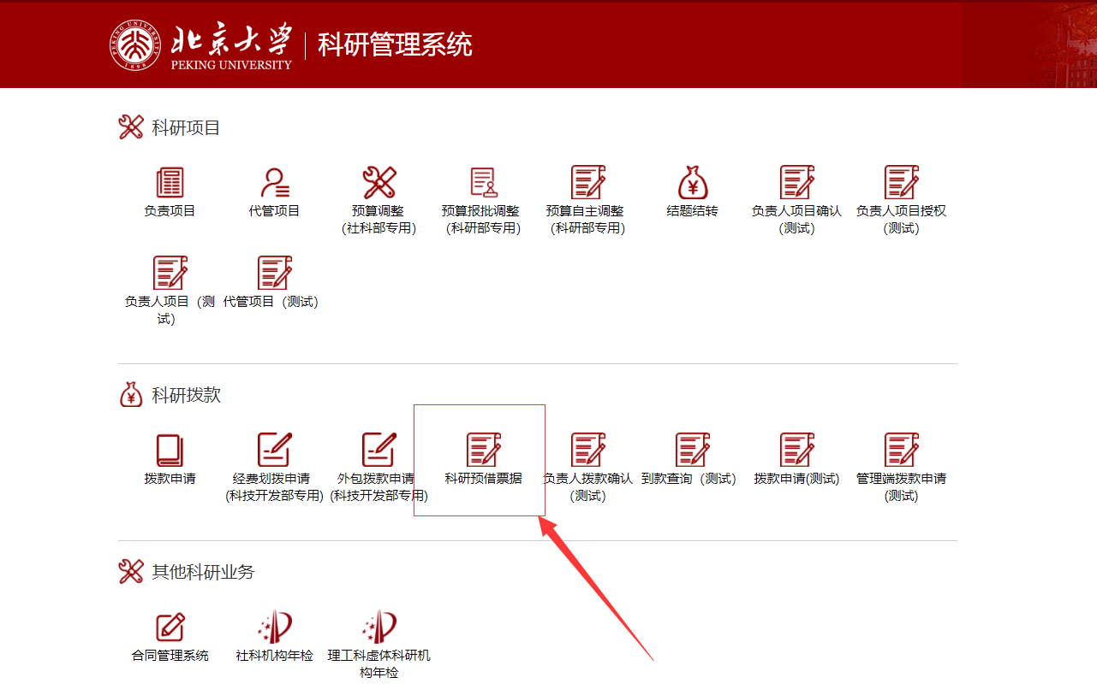

**2 选择“新的申请选项”**

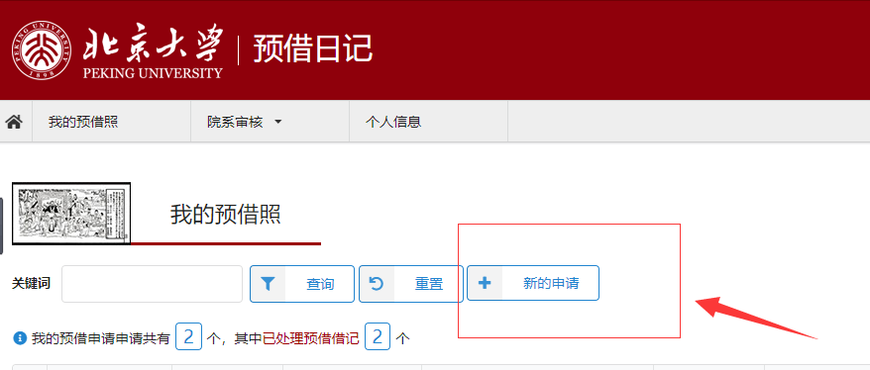

**3按要求填写页面需要的标星号信息**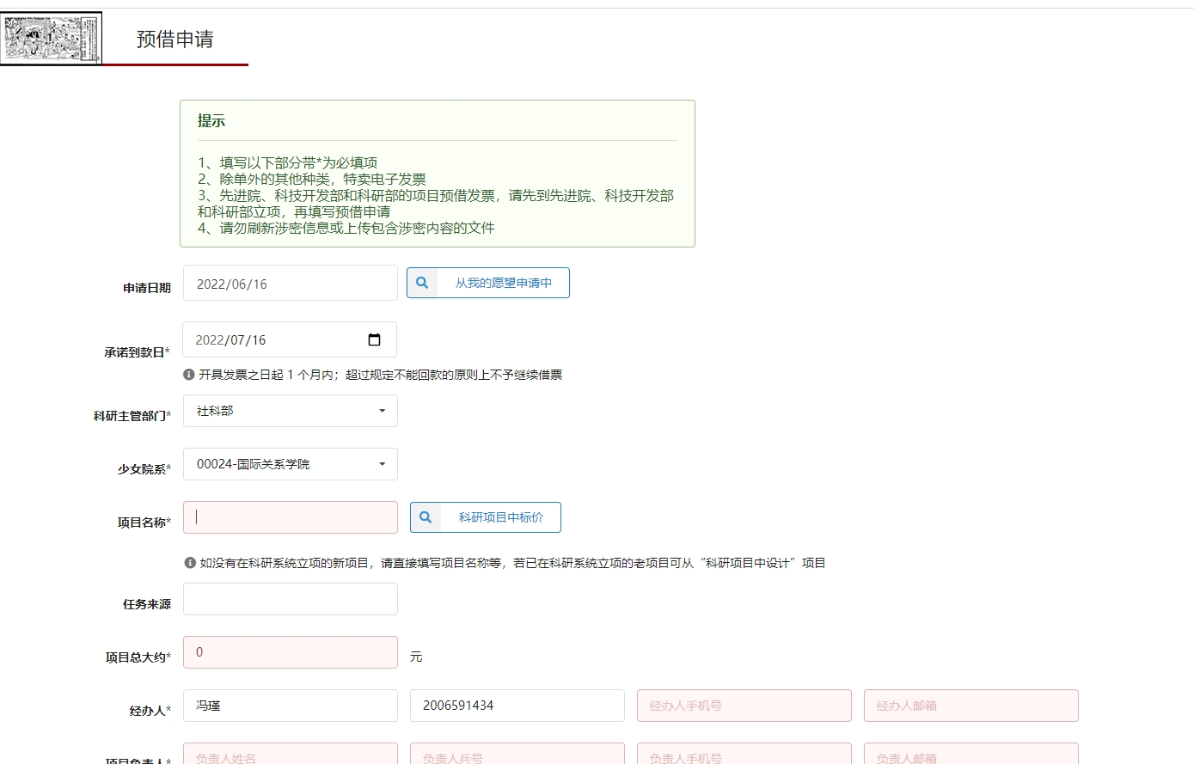

**4上传合同扫描件并提交审核即可**

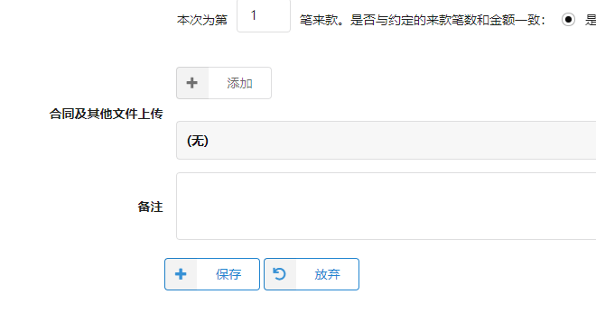

**注：发票会发送到项目负责人填写的电子邮箱，请审核通过后注意查收发票**

